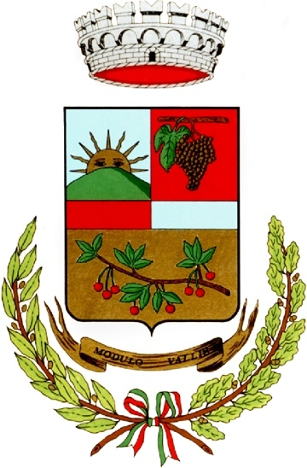**COMUNE di MODOLO**

Provincia di Oristano

**UFFICIO TRIBUTI**

**Si informa la gentile utenza che l’ufficio tributi nei mesi di NOVEMBRE e DICEMBRE 2021, sarà aperto al pubblico nei seguenti giorni ed orari:**

**VENERDI’ 05 NOVEMBRE:**

* **MATTINO ORE 9:00 - 12:30**
* **POMERIGGIO: per appuntamento**

**VENERDI’ 19 NOVEMBRE:**

* **MATTINO ORE 9:00 - 12:30**
* **POMERIGGIO: per appuntamento**

**VENERDI’ 03 DICEMBRE:**

* **MATTINO ORE 9:00 - 12:30**
* **POMERIGGIO: per appuntamento**

**VENERDI’ 17 DICEMBRE:**

* **MATTINO ORE 9:00 - 12:30**
* **POMERIGGIO: per appuntamento**

IL RESPONSABILE DEL SERVIZIO

Dott. Omar Aly Kamel Hassan

Via Roma n. 76 - 08019 MODOLO (OR)

Tel. 0785/35666 - fax. 0785/35378

Mail: info@comune.modolo.nu.it